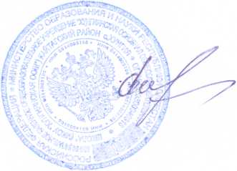Согласовано Утверждаю

Управление Роспотребнадзора Директор школы

----------------------------------------- _______________Султанов Г.А.

17.11.2020г.

Меню

горячего питания детей МКОУ «Хунгиянская ООШ» на 18-28.11.2020 года

|  |  |  |  |  |  |
| --- | --- | --- | --- | --- | --- |
| число | 18.11 | 19.11 | 20.11 | 21.11 | 23.11 |
| меню | Пюре  Котлета  Салат  Хлеб  компот | гречка  Курица  Салат свек.  Хлеб  Компот  яблоко | Пюре  Котлета  Салат  Хлеб  компот | пшено  Курица  Салат свек.  Хлеб  Компот  яблоко | Пюре  Котлета  Салат  Хлеб  компот |
|  |  |  |  |  |  |
| Число | 24.11 | 25.11 | 26.11 | 27.11 | 28.11 |
| меню | гречка  Курица  Салат свек.  Хлеб  Компот  яблоко | Пюре  Котлета  Салат  Хлеб  компот | пшено  Курица  Салат свек.  Хлеб  Компот  яблоко | Пюре  Котлета  Салат  Хлеб  компот | гречка  Курица  Салат свек.  Хлеб  Компот  яблоко |